**NOTA DINAS**

Nomor : ND. /BII-4/VIII/2019

Yth : Kepala Bagian Sistem Informasi

Dari : Kepala Sub Bagian Pengelola Informasi

Perihal : Laporan Kegiatan Bimbingan Teknis (Bimtek) SOP Administrasi Pemerintahan

Lampiran : 1 (satu) berkas

Tanggal : Agustus 2019

Berdasarkan hasil Kegiatan Bimbingan Teknis (Bimtek) Standar Operasional Prosedur (SOP) Administrasi Pemerintahan yang dilaksanakan pada tanggal 4 – 5 Juli 2019 di Hotel Menara Peninsula, Jalan S. Parman No. Kav. 78 Rt. 6/Rw. 3, Slipi Palmerah Jakarta Barat kami laporkan sebagai berikut:

1. Acara dibuka oleh Bapak Suyadi, S.IP selaku Kepala Bagian Organisasi, Tata Laksana dan Kerjasama (ORTAKAL). Beliau memberikan informasi bahwa proyek penyusunan SOP sudah dimulai sejak tahun 2018 dan deputi yang paling banyak memiliki SOP yang sesuai dengan Pemenpora adalah Deputi I.
2. Penjelasan Teknis Evaluasi SOP oleh narasumber dari Kementerian Pendayagunaan Aparatur Negara dan Reformasi Birokrasi (PANRB). Materi yang dijelaskan sebagai berikut:
3. Tahapan Evaluasi SOP Administrasi Pemerintahan (AP):
4. Ketersediaan 🡪 sudah tersedia SOP atau belum;
5. Kesesuaian 🡪 SOP yang tersedia sudah sesuai format atau tidak;
6. Efisiensi dan Efekifitas 🡪 walaupun sudah sesuai format, perlu dikaji ulang.
7. Suatu kegiatan lebih penting daripada laporannya. SOP bertitik tolak pada kegiatan.
8. Kegiatan terdiri dari 3 (tiga) jenis:
9. Kegiatan Pelayanan;
10. Kegiatan Rutin 🡪 sudah direncanakan;
11. Kegiatan Penugasan 🡪 terkait perintah dari pimpinan.
12. Output yang diawali dengan Aspek Kegiatannya dijadikan dasar penyusunan judul SOP.
13. Pemetaan SOP AP:

* Identifikasi kegiatan berdasarkan tugas dan fungsi;
* Identifikasi judul SOP AP berdasarkan kegiatan;
* Identifikasi langkah (aktifitas + pelaksana) SOP AP.

1. Dianjurkan untuk mengidentifikasi *output* final dengan meningkatkan cakupan SOP 🡪 judul SOP final.
2. Identifikasi langkah SOP AP:

* Tentukan kegiatan awal (diawali dari penanggung jawab kegiatan);
* Tentukan kegiatan utama (proses utama);
* Tentukan kegiatan akhir (kegiatan pencatatan dan pendataan);
* Hubungkan kegiatan awal, kegiatan utama dan kegiatan akhir dalam suatu “cerita” dengan S+P+O+K;
* Hitung jumlah actor kegiatan;
* Buat flowcharts;
* Isi baku mutu;
* Isi keterangan;
* Isi identitas SOP AP.

1. Simbol SOP dalam *Flowchart*:

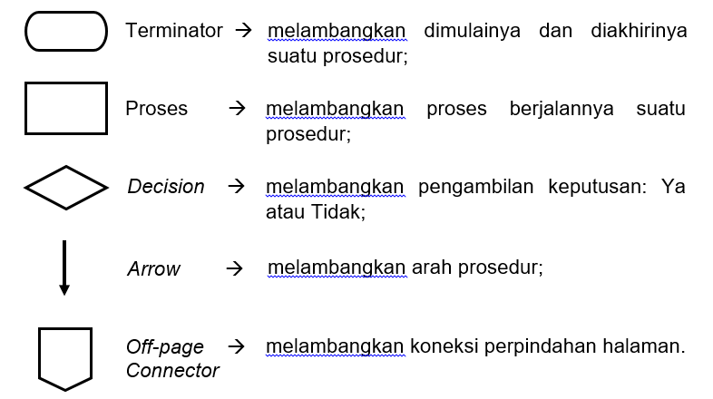

1. Kegiatan yang dibuatkan SOP adalah kegiatan yang mungkin berulang di waktu yang akan datang.
2. Jika kegiatan yang dilaksanakan melebihi waktu SOP = pelanggaran, jika kegiatan yang dilaksanakan lebih cepat dari waktu SOP = pelayanan prima.
3. 1 unit kerja harus mempunyai minimal 1 SOP.
4. SOP yang benar adalah jika seseorang tidak pernah melakukan kegiatan tersebut menjadi bisa hanya dengan membaca SOP.
5. Walaupun kegiatannya mirip, jika *output* berbeda maka harus dibuatkan SOP tersendiri.
6. Dalam SOP, siapapun yang memulai harus terletak pada kolom tabel sebelah kiri. Walapun secara struktur lebih rendah jabatannya (tidak perlu diurutkan berdasarkan struktur).

Demikian atas perhatian Ibu Kepala Bagian Sistem Informasi disampaikan terima kasih.

**Bambang Pamungkas**